УПРАВЛЕНИЕ ОБРАЗОВАНИЯ  АДМИНИСТРАЦИИ  ХАРОСКОГО  МУНИЦИПАЛЬНОГО РАЙОНА  пл. Октябрьская, д. 3, г. Харовск,  Вологодская область, 162250  Телефон: (88172) 21-48-00  E-mail: harovsk_uo@mail.ru  http://u25.edu35.ru/  04.03.2022 № 01- 08/320  на № 01-20/50 от 24.02.2022 |  | И.о. руководителя  АУ ВО «Центр оценки профессионального мастерства и  квалификации педагогов –  «СЕРТИФИКАЦИОННЫЙ ЦЕНТР»  Е.А.Вячеславовой
О направлении информации

Уважаемая Елена Александровна!

Во исполнение письма АУ ВО «Центр оценки профессионального мастерства и квалификации педагогов – «СЕРТИФИКАЦИОННЫЙ ЦЕНТР» от 24.02.2022г. за № 01-20/50 управление образования администрации Харовского муниципального района направляет информацию о наличии резерва управленческих кадров общеобразовательных организаций Харовского муниципального района в соответствии с приложенной формой мониторинга.

Приложение: по тексту.

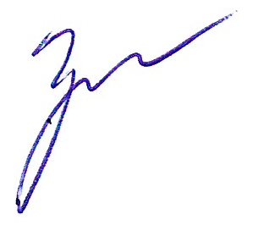

Начальник Управления образования Е.В. Громова

И.А. Калина
8(8172) 21-46-00

